***3D tlač***

*FDM tlač*

* najzákladnejší a najrozšírenejší typ 3D tlače
* využíva technológiu **nanášania roztaveného polymérového vlákna na jednotlivé vrstvy**
* typický znak: kotúč s vláknom a pohybujúca sa tlačová hlava
* pomerne finančne nenáročná
* ponúka pomerne široké možnosti najmä pre domáce použitie
* Nevýhody:
  + **neumožňuje tlač výrazných previsov**
  + taktiež treba počítať **s menším rozlíšením tlače**

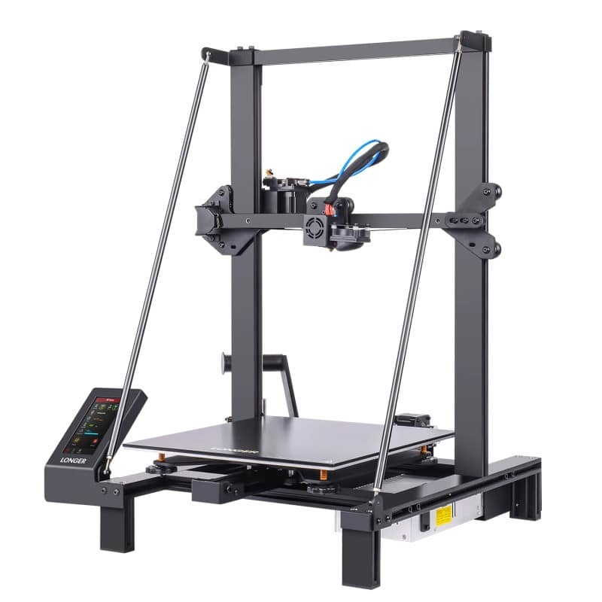

**LONGER LK5 Pro**

-299,99 €

*SLA tlač*

* využíva **stereolitografiu-** Pri tejto technológii je využívaná špeciálna **fotocitlivá kvapalná živica**, ktoráje **vytvrdzovaná laserom.**
* **kvalita povrchu výtlačkov je výrazne lepšia** ako pri FDM tlačiarňach
* vytvárajú už takmer úplne **hladké povrchy**
* Nevýhody:
  + **menšia pevnosť takýchto výtlačkov**
  + nutnosť dodatočného vytvrdzovania výtlačkov
  + o čosi **horšia manipulácia s čerstvo vytvorenými modelmi**
  + **finančne náročnejšia prevádzka**

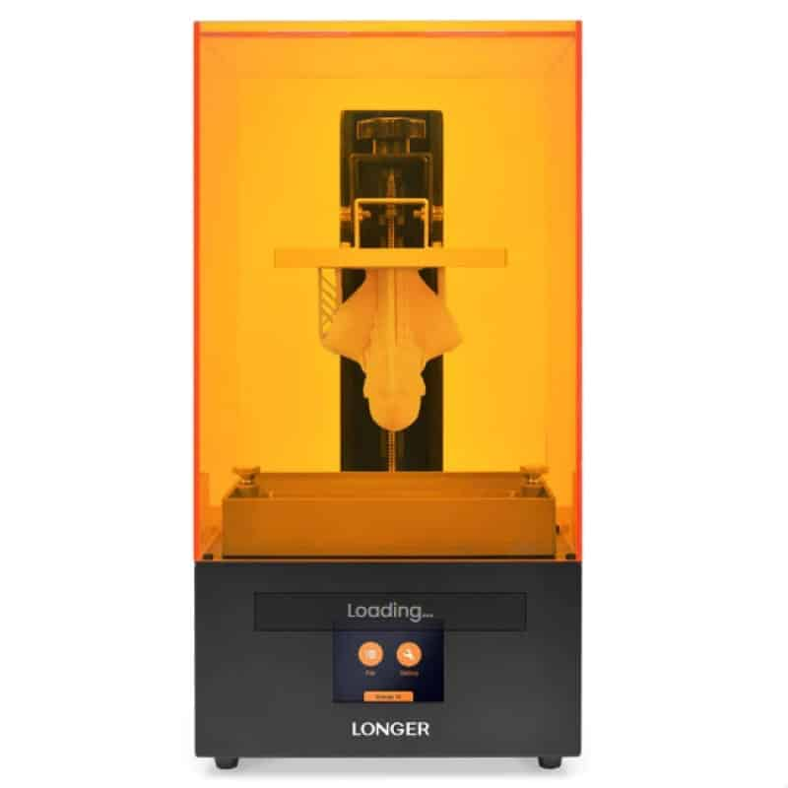

#### LONGER Orange 30

#### -149,00 €

# **Delta WASP 4070 ZX** -16 668,00 € vrátane DPH

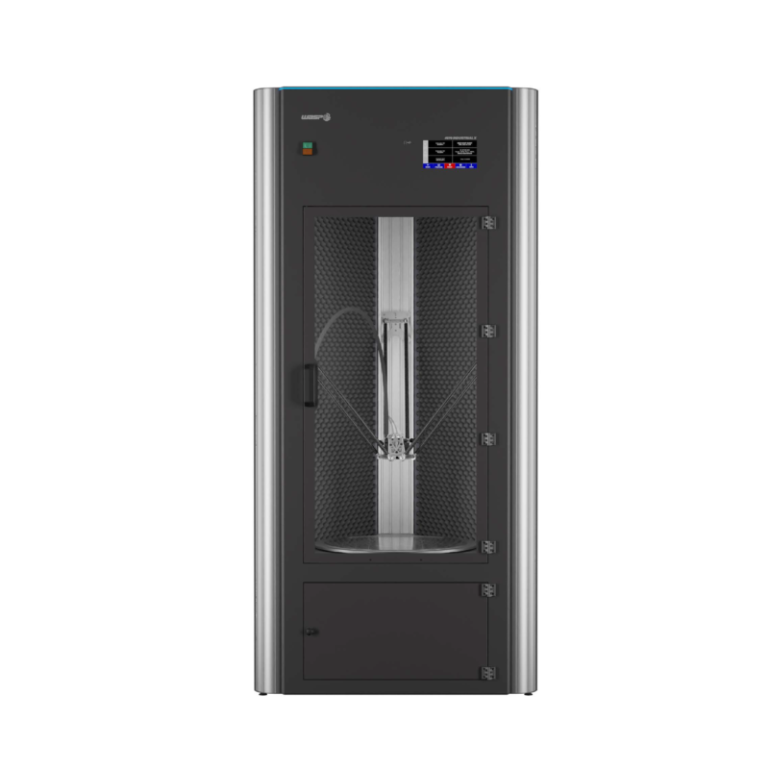

Nový model 4070 ZX vychádzajúci s predchodcu Industrial X je určený najmä pre pokročilé termoplastické materiály s rôznymi výplňami – hlavne karbón a sklenené vlákna pre dosiahnutie optimálnych mechanických vlastností. Pôvodné funkcie ako Hot & Cold Technology pre aktívne riadenie termálnych podmienok tlače je teraz doplnený o vákuovú hliníkovú podložku, karbónové tyče a ďalšie pokročilé prvky.